Poloha Evropy

Doplň názvy ostrovů, poloostrovů a sousedních světadílů, které jsou ve slepé mapě označeny čísly. Pracuj s příruční mapou Evropy.
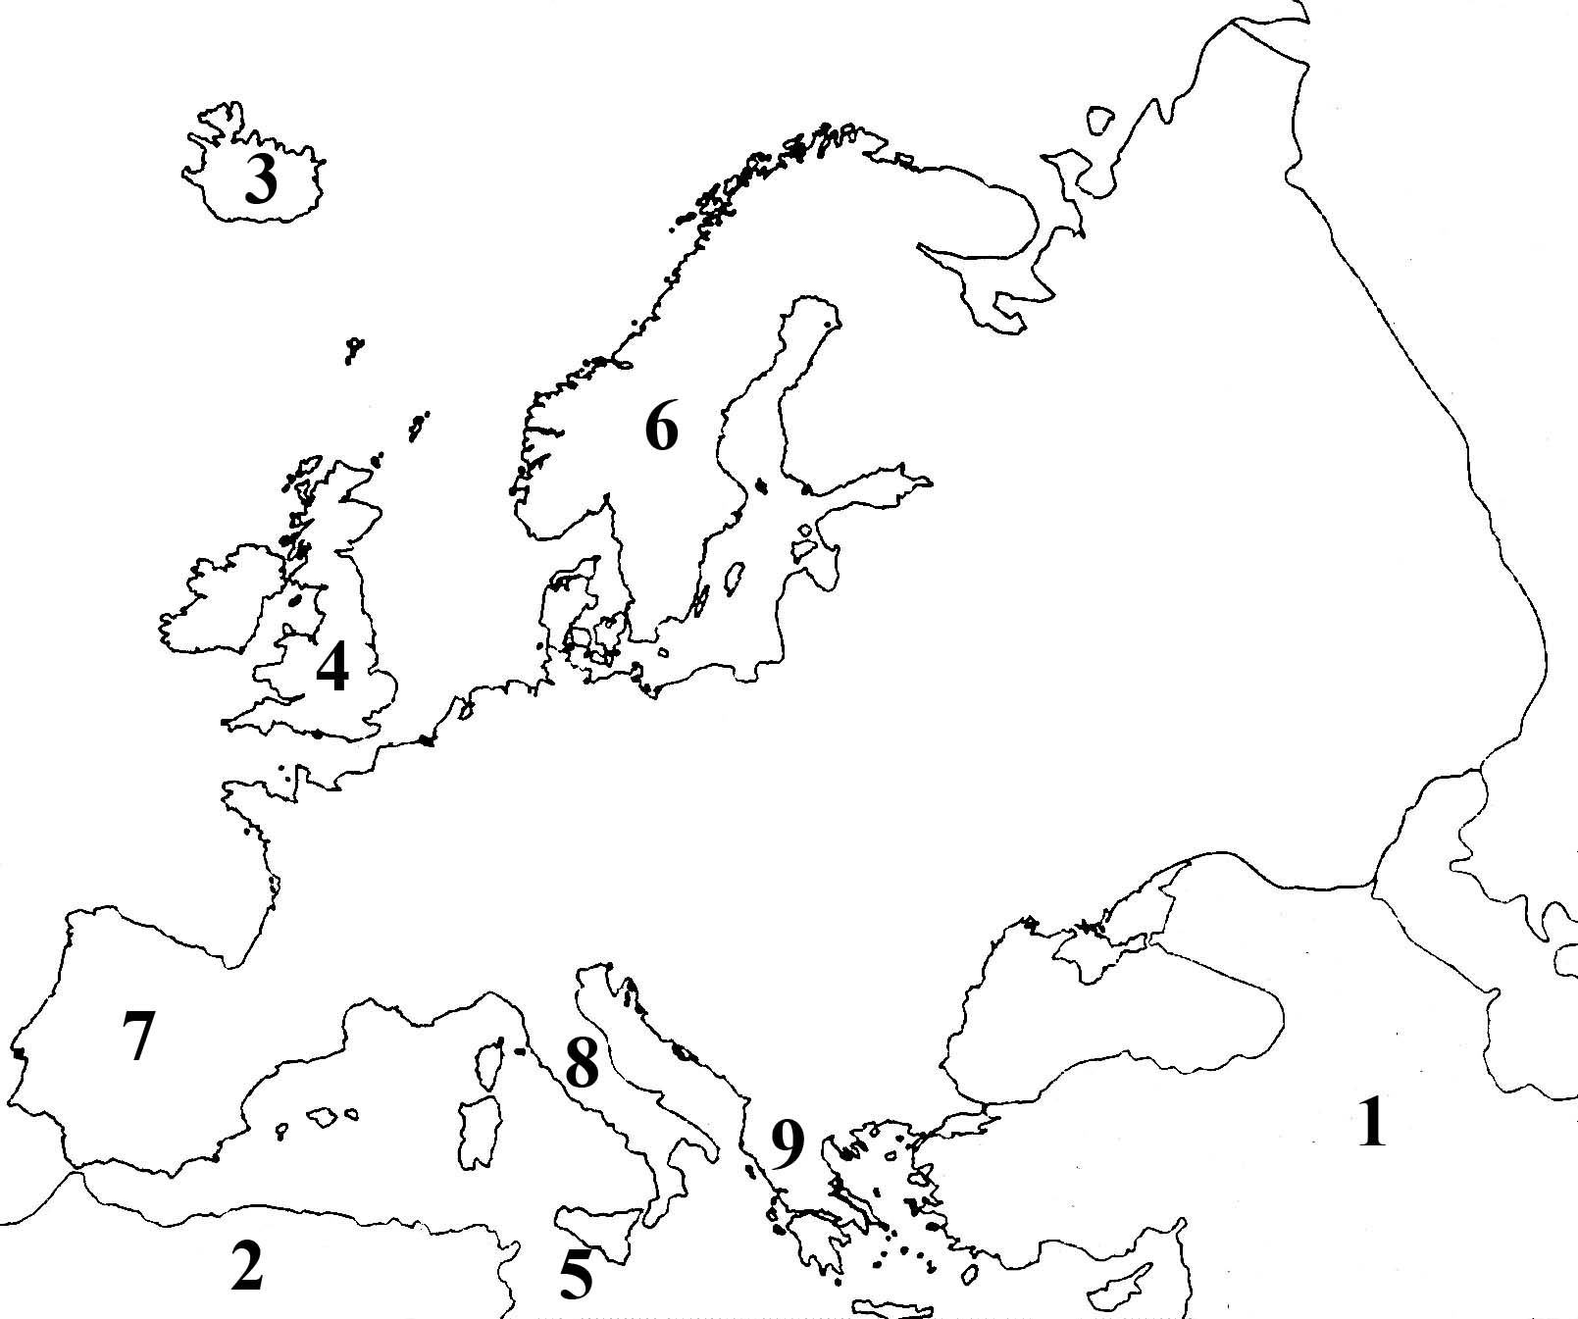

Sousední světadíly
1 _________________________________
2 _________________________________

Ostrovy
3 _________________________________
4 _________________________________
5 _________________________________
Poloostrovy
6 _________________________________
7 _________________________________
8 _________________________________
9 _________________________________

